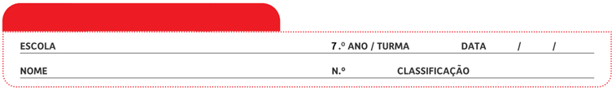
Ficha de Avaliação Sumativa n.º 5

Grupo I

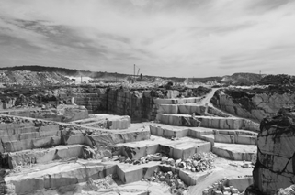
Doc. 1 – Mármores de Estremoz
Estremoz é uma cidade alentejana famosa pelos seus mármores, exportados para todo o mundo. Os mármores são explorados desde o tempo dos romanos em dezenas de pedreiras.
Estes mármores encontram-se num anticlinal contendo sequências sedimentares que se formaram entre o Ordovícico e o Devónico Inferior.
A pedreira de Pardais é uma das maiores explorações do mundo a céu aberto. Atualmente, já se exploram aqui mármores em galerias subterrâneas.

http://www.associacaodpga.org/vii_estremoz_files/guia_campo_dpga-2013.pdf
(consultado em março de 2016, texto adaptado)

Doc.2 – Poluição
A exploração do mármore causa diversos problemas a nível ambiental, tais como a degradação da paisagem, a remoção do solo, a abertura de acessos, o derrame acidental de óleos e de combustíveis e a contaminação da água superficial e subterrânea. Esta situação assume particular importância uma vez que algumas pedreiras de Estremoz estão localizadas sobre um aquífero, a partir do qual é captada água para consumo humano.
A mina da Mostardeira, localizada a 4,5 km de Estremoz, é um outro foco de poluição. Nesta mina explorou-se cobre de 1893 a 1894, sem nunca ter sido alvo de requalificação ambiental. Trabalhos de investigação mais recentes confirmaram a presença de cobre e arsénio em elevadas concentrações nas linhas de água imediatamente a jusante da mina.

http://pdm.estremoz.pt/files/sistema-biofisico-e-ambiental.pdf
(consultado em março de 2016, texto adaptado)

1. Classifica as seguintes afirmações, relativas aos minerais, como verdadeiras (V) ou falsas (F).
A. O anticlinal de Estremoz resultou de movimentos tectónicos de compressão.
B. O mármore é uma rocha metamórfica formada a pressões e temperaturas muito altas e que provocam a fusão dos materiais.
C. Ao contrário do xisto, o mármore não apresenta foliação.
D. Na região de Estremoz, o mármore é explorado apenas em minas a céu aberto.
E. As rochas metamórficas, como o mármore, formam-se à superfície da Terra.
F. A contaminação dos aquíferos é comum nas zonas de extração mineira onde existem rochas muito fraturadas.
G. A requalificação ambiental da mina da Mostardeira teve por base a remoção de grandes quantidade de resíduos contendo cobre e arsénio.
H. Não se verifica a poluição da água na região da mina da Mostardeira.
2. O metamorfismo regional de uma areia rica em grãos de quartzo origina um ____ cuja textura pode ser classificada como ____.
A. quartzito (…) granular
B. mármore (…) granular
C. quartzito (…) foliada
D. mármore (…) foliada

3. No metamorfismo de contacto…
A. … as rochas sedimentares nunca são afetadas.
B. … a intensidade do metamorfismo tende a aumentar com o afastamento ao corpo magmático.
C. … a intensidade do metamorfismo tende a diminuir com o afastamento do corpo magmático.
D. … a rocha encaixante não sofre transformações.

4. A deformação das rochas em profundidade pode originar um alinhamento dos minerais, …
A. … que os torna mais fáceis de identificar.
B. … que não altera a textura da rocha original.
C. … criando planos de fragilidade por onde a rocha pode fraturar mais facilmente.
D. … que torna a rocha mais resistente à meteorização.

5. Uma rocha que apresente textura foliada, significa que…
A. … os minerais não sofreram recristalização.
B. ... esta rocha não esteve sujeita ao aumento de pressão.
C. … esta rocha não esteve sujeita ao aumento da temperatura.
D. … há um alinhamento dos minerais que a constituem.

6. No ciclo das rochas, as rochas metamórficas…
A. … podem formar-se, em profundidade, a partir de qualquer tipo de rocha.
B. … podem formar-se, à superfície, a partir de qualquer tipo de rocha.
C. … apenas se formam a partir de rochas magmáticas.
D. … apenas se formam a partir de rochas sedimentares.

7. Faz corresponder a cada uma das descrições expressas na coluna A a respetiva rocha metamórfica, que consta na coluna B. Utiliza cada letra e cada número apenas uma vez.

Coluna A | Coluna B
A. Rocha de extrema dureza, resultante do metamorfismo de contacto.  B. Primeira rocha resultante do metamorfismo regional de um argilito.  C. Rocha metamórfica resultante do metamorfismo de contacto em rochas calcárias.  D. Rocha que apresenta foliação em banda.  E. Rocha resultante do metamorfismo regional com textura foliada muito bem marcada.  F. Rocha resultante da metamorfização de um arenito. | (1) Mármore  (2) Quartzito  (3) Gnaisse  (4) Xisto  (5) Ardósia  (6) Corneana

8. Indica três possíveis aplicações dos mármores extraídos em Estremoz.

9. Das afirmações seguintes seleciona as que representam impactes ambientais negativos associados à exploração dos recursos geológicos.
A. Recolha e tratamento de óleos residuais associados à atividade mineira.
B. Uso de coberto vegetal na recuperação ambiental das pedreiras abandonadas.
C. Aumento da concentração de partículas sólidas em suspensão nas linhas de água, resultantes do corte de blocos e da remoção de solo.
D. Definição de zonas de proteção sem extração mineira para proteger a água para abastecimento doméstico.
E. Derrame acidental de óleos ou combustíveis usados pelas máquinas.
F. Acumulação de resíduos tóxicos resultantes da exploração mineira.
G. Fracturação dos maciços rochosos devido ao uso de explosivos.
H. Tratamento da água poluída em estações de tratamento.

10. Explica a necessidade da exploração sustentável dos recursos geológicos.

11. Justifica a importância da reciclagem de materiais.

Grupo II
Paisagens geológicas

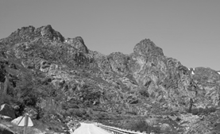
A serra da Estrela é um dos locais mais visitados em Portugal, não só durante o inverno, para a prática de desportos de neve, mas também durante as restantes estações para usufruir das belas paisagens.
A
A parte mais alta e central da serra da Estrela é dominada por rochas graníticas, cuja paisagem resulta da interação entre a rocha e os agentes de meteorização (fig. 2).

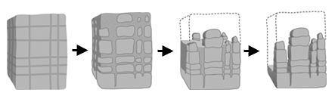
B

2. Paisagem da serra da Estrela (A); formação da paisagem granítica (B).

1. Das afirmações seguintes seleciona as que correspondem à paisagem da figura 2.
A. Os basaltos apresentam elevado grau de meteorização.
B. A paisagem pode ser denominada por “caos de blocos”.
C. A paisagem resulta de erupções vulcânicas.
D. A água infiltra-se pelas fraturas existentes nos granitos, provocando a meteorização e a erosão.
E. É comum nos arquipélagos dos Açores e da Madeira.
F. É classificada como paisagem sedimentar dada a grande meteorização e erosão sofrida pelos granitos.
G. O quartzo, mineral existente no granito, é um mineral muito resistente, permanecendo pouco alterado.
H. A água é um dos principais agentes de meteorização e de erosão das rochas, influenciando as paisagens rochosas.
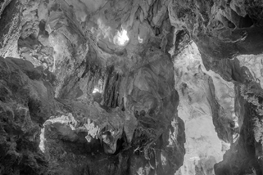
2. As afirmações seguintes dizem respeito aos acontecimentos que originam as estalactites e estalagmites das paisagens cársicas, como as existentes nas Grutas da Moeda (fig. 3). Coloca-as na ordem correta de ocorrência.
A. A água da chuva mistura-se com o dióxido de carbono atmosférico.
B. Precipitação do calcário trazido pelas águas, formando-se estalactites no teto da gruta.
C. A água rica em carbonato circula nas rochas até encontrar uma gruta.
D. A reação da água das chuvas ácidas com as rochas calcárias provoca a sua dissolução.
3. Grutas da Moeda.
E. União das estalactites existentes nos tetos das grutas com as estalagmites.

3. Faz corresponder a cada afirmação da coluna A um tipo de paisagem geológica, identificada na coluna B. Utiliza cada letra apenas uma vez.

Coluna A | Coluna B
A. Em Viana do Castelo é possível identificar praias com quartzitos.  B. A ilha da Madeira apresenta paisagens com basaltos.  C. Na foz do rio Tejo é possível encontrar grandes quantidades de lamas.  D. Na região de Castro Laboreiro é possível identificar paisagens com caos de blocos.  E. As paisagens cársicas são frequentes no litoral centro de Portugal continental.  F. Na região do Douro são frequentes as paisagens ricas em xistos.  G. Existem depósitos glaciares no vale do rio Zêzere.  H. A paisagem açoriana é marcada pela presença de aparelhos vulcânicos. | I. Paisagem magmática  II. Paisagem sedimentar  III. Paisagem metamórfica

4. Menciona três usos das rochas sedimentares.

5. Explica a grande diversidade de paisagens geológicas existentes em Portugal.

COTAÇÕES (%)

GRUPO I

1. ............................................................................................................ 8%
2. ............................................................................................................ 5%
3. ............................................................................................................ 5%
4. ............................................................................................................ 5%
5. ............................................................................................................ 5%
6. ............................................................................................................ 5%
7. ............................................................................................................ 8%
8. ............................................................................................................ 3%
9. ............................................................................................................ 8%
10. ............................................................................................................. 8%
11. ............................................................................................................. 8%
68%

GRUPO II

1. ............................................................................................................ 8%
2. ............................................................................................................ 6%
3. ............................................................................................................ 7%
4. ............................................................................................................ 3%
5. ............................................................................................................ 8%
32%

TOTAL............ 100 %

Proposta de resolução

GRUPO I

1. Verdadeiras: A, C e F; Falsas: B, D, E, G e H
2. Opção A
3. Opção C
4. Opção C
5. Opção D
6. Opção A
7. A – 6; B – 5; C – 1; D – 3; E – 4; F – 2
8. O mármore pode ser usado na construção de edifícios, pavimentos e estátuas.
9. Afirmações C, E, F e G
10. A exploração sustentável dos recursos geológicos impede o seu esgotamento, permite a redução dos impactes ambientais resultantes da sua exploração e o acesso da população humana aos recursos, assim como garante que as gerações futuras tenham os recursos necessários.
11. A reciclagem é essencial para garantir a sustentabilidade da exploração dos recursos geológicos, pois permite reaproveitar os compostos para produzir novos materiais, evitando a exploração intensiva dos recursos, para além de a reciclagem ser economicamente rentável.

GRUPO II

1. Afirmações B, D, G e H
2. A – D – C – B – E
3. A – III; B – I; C – II; D – I; E – II; F – III; G – II; H – I
4. Construção civil; produtos de estética e de limpeza; extração de compostos (p. ex., sal de cozinha).
5. A diversidade de paisagens geológicas existentes em Portugal deve-se à grande variedade de rochas que existem no nosso país, pois são os tipos de rochas e as alterações a que estão sujeitas que definem a paisagem geológica.

